Входные данные:

* Культура (морковь, картофель). (Выбор овоща из списка)
* Тип почвы (выщелочные, типичные) (выбор типа из списка)
* Площадь засева (N ГА) (ввод числового значения)

Таблица БД:

* Таблица культур (ПервКлюч, Назв., Коэф. урожайности(Кг/ГА) – числовое значение)
* Таблица почв (ПервКлюч, Назв., Плодородность почвы(Коэф.) – числовое значение от 0 до 1)

Бэкэнд:

* Прогноз погоды на текущий год, на основе предыдущих (Результат - коэф. благоприятности). Производится отдельно от системы (вне системы). Температура дней расчитывается с помощью регрессии. Коэф берем за константу от 0 до 1. ФОРМУЛА:
  + (тд) Теплые дни: 15 < t < 25
  + (жд) Жаркие дни: 25 < t
  + (хд) Холодные дни: t < 15
  + Прогноз производится за 6 месяцев (апрель – сентябрь)
  + КОЭФ = (тд – жд – хд)/180
* Прогноз урожайности расчитывается по формуле:
  + УРОЖАЙНОСТЬ = Коэф_урожайности * Плодородность_почвы * Площадь_засева * Коэф_погоды
    - Коэф_погоды = константа из прогноза

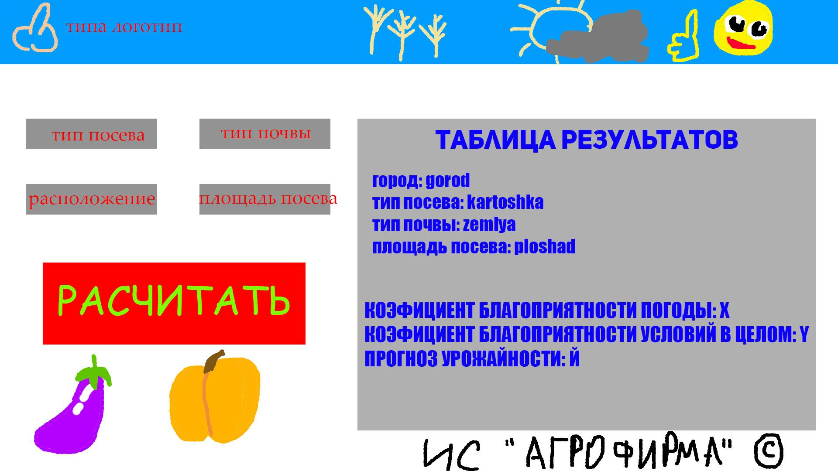

это только макет, не финальная версия